**Лабораторная работа №6**

**Выполнил: *Волк Тимофей 107а\***

**Тема**: Работа с диалогами и загрузкой файлов

**Цель**: Работа с окнами подтверждений, предупреждениями и загрузкой файлов в браузере через WebDriver.

**Полный код:**

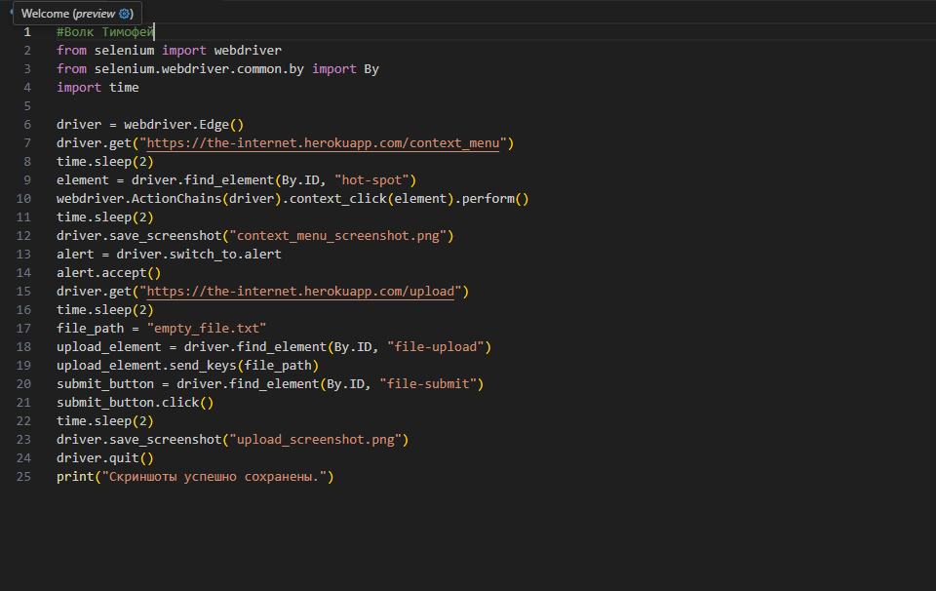**Результат:**

